二师父230期低估定投实盘

**作者：二师父**

**微信公众号：二师父定投**

**ID:ershifudt88**

**实盘名称**：**乌龟计划。**含义是像乌龟一样慢慢爬，一步一个脚印的定投积累，最终也能够通过稳健的增长跑过速度快的兔子。

**实盘说明：**应读者要求，二师父开通了一个场外增量资金定投实盘展示账户，仅供参考，非投资建议和指导，**投资有风险，入市需谨慎，投资者根据此实盘进行投资需要风险自担。**

**实盘理念：**以格雷厄姆**安全边际为核心，严格遵循安全边际，控制风险**，结合巴菲特的未来自由现金流思想，**选择业绩好且估值低的指数进行投资**。

**实盘目标：**将每月的增量资金用于定投，追求稳健的复利增值，**构建一个可以一键买入可以穿越牛熊的配置型组合，保证熊市不亏或少亏，牛市跟上，账户净值稳步增长**，如果需要使用资金随时卖出部分盈利的指数。

**实盘策略：**低估配置+股债轮动策略，**对于业绩增速高且仓位过轻的指数**，在指数正常偏低估值的时候开始定投。

**本周实盘分析**

本周市场仍旧处于波动状态，而整体市场处于低位，保险股跌得多，300非银回撤大一些，券商类指数比较稳健，目前仍旧盈利10%以上，等待市场回到3000点可以继续收割利润。

债券基金已经全部清仓，无论是美债收益率还是中国国债收益率都处于低位，这种时候配置股权是优于债券的。除了中国的利率债券，其他的债券基本已经失去了避险的价值。

科技100和300医药估值并未到达低估，只建立了底仓的配置，未来等待估值进一步下移再进行配置。

**今天各个主流指数都站稳了5日均线的位置，短期可能会有一波行情了，对于定投没有丝毫影响，继续耐心定投，按照16字方针操作完全没有问题。**

**本周买入分析**

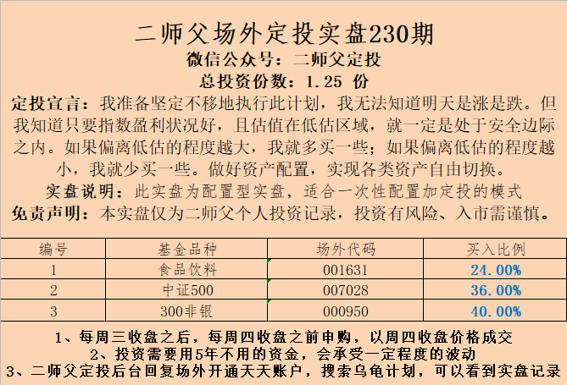

**本周买入食品饮料、中证500、300非银。食品饮料和中证500是主要配置，只是食品饮料估值处于正常偏低，并未加大定投的比例，等待未来估值近一步下移再进行配置。中证500处于低估也不是极度低估，正常定投就好。**

市场处于2800点的低位，全市场指数市盈率在20%左右，按照1.25份定投，不盲目抄底，外围市场暴涨暴跌，简直是超级过山车，这种时候如果跟随市场走肯定会陷入巨大的情绪起伏之中。

另外单独说下标普500指数，这个指数基金场外每天限购100元，二师父认为没必要单独再定投这个，可以等待场内标普500指数基金的溢价降下来了再进行定投。没有机会的时候就等待，目前A股仍旧处于黄金坑区域，优先配置。市场从来都不缺机会，尤其是美国市场不确定的时候。

**3000点以下除了网格交易，千万别卖**

网格交易表格已经公布了，大家按照价格买入和卖出就可以盈利，而网格属于市场震荡的一种短期盈利方法，真的想要账户大幅度增值还是需要中长期持有，一方面获取企业盈利增长带来的利润，一方向获取估值上移带来的利润。

**3000点以下除了部分高估的指数，都是买入和持有的好机会，高手都是长期主义者，忘记短期市场波动，3000点以下不可能是常态，坚定定投不动摇。**